День молодого избирателя в Ханкайском муниципальном округе

14 мая в библиотеке села Платоно-Александровское прошли мероприятия в рамках проведения Дня молодого избирателя.
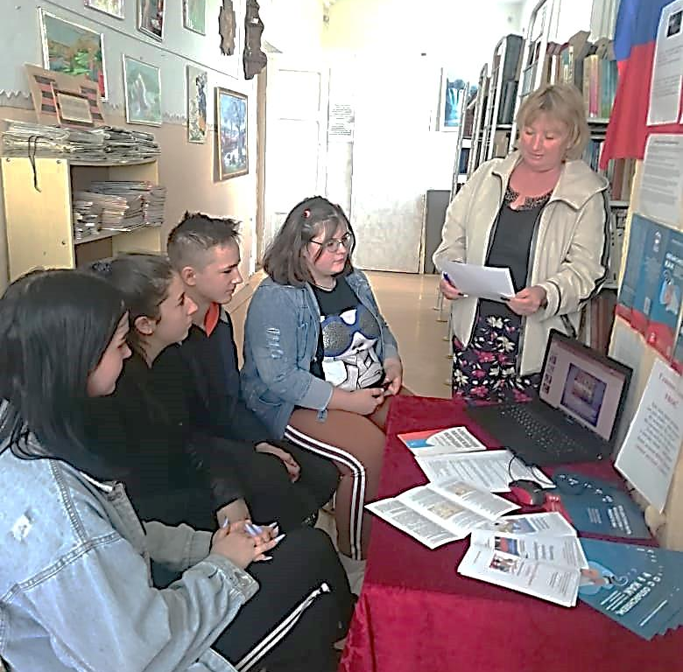
Для будущих избирателей, которые сейчас еще учатся в школе в 9 - 11 классах, библиотекарем села О.Ю. Нарчук был проведен информационный час на тему «Инициатива молодых – будущее России». Оксана Юрьевна рассказала присутствующим о пассивном и активном избирательном праве граждан, о подготовке участковой комиссией, членом которой она является, помещения для голосования.
Председатель участковой избирательной комиссии избирательного участка № 2923 О.В. Меновщикова провела с молодыми избирателями беседу на тему «День молодого избирателя - школа молодого гражданина: понимаю, знаю, выбираю», рассказала ребятам о работе комиссии в период проведения избирательной кампании.
Всем участникам были вручены буклеты, подготовленные сотрудниками библиотечно-музейного центра.

В помещении библиотеки был оформлен стенд для молодых избирателей.

